НЕЗАВИСИМОЕ АГЕНТСТВО ПО АККРЕДИТАЦИИ И ЭКСПЕРТИЗЕ КАЧЕСТВА ОБРАЗОВАНИЯ «ARQA»



Отчет о результатах
внешней оценки реализации образовательной программы
7М03101 «Социология»
НАО «Евразийский национальный университет имени Л.Н.Гумилева»
в рамках специализированной аккредитации

Дата получения окончательной редакции отчета
30 мая 2024 г.

Дата внешней оценки (визита)
20-22 июня 2024г.

Астана, 2024 г.
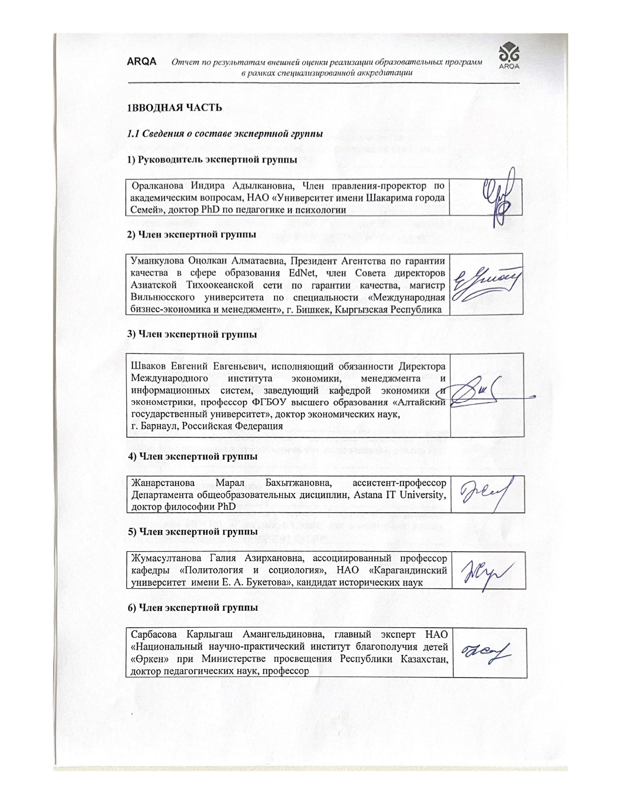
1ВВОДНАЯ ЧАСТЬ
  - Сведения о составе экспертной группы

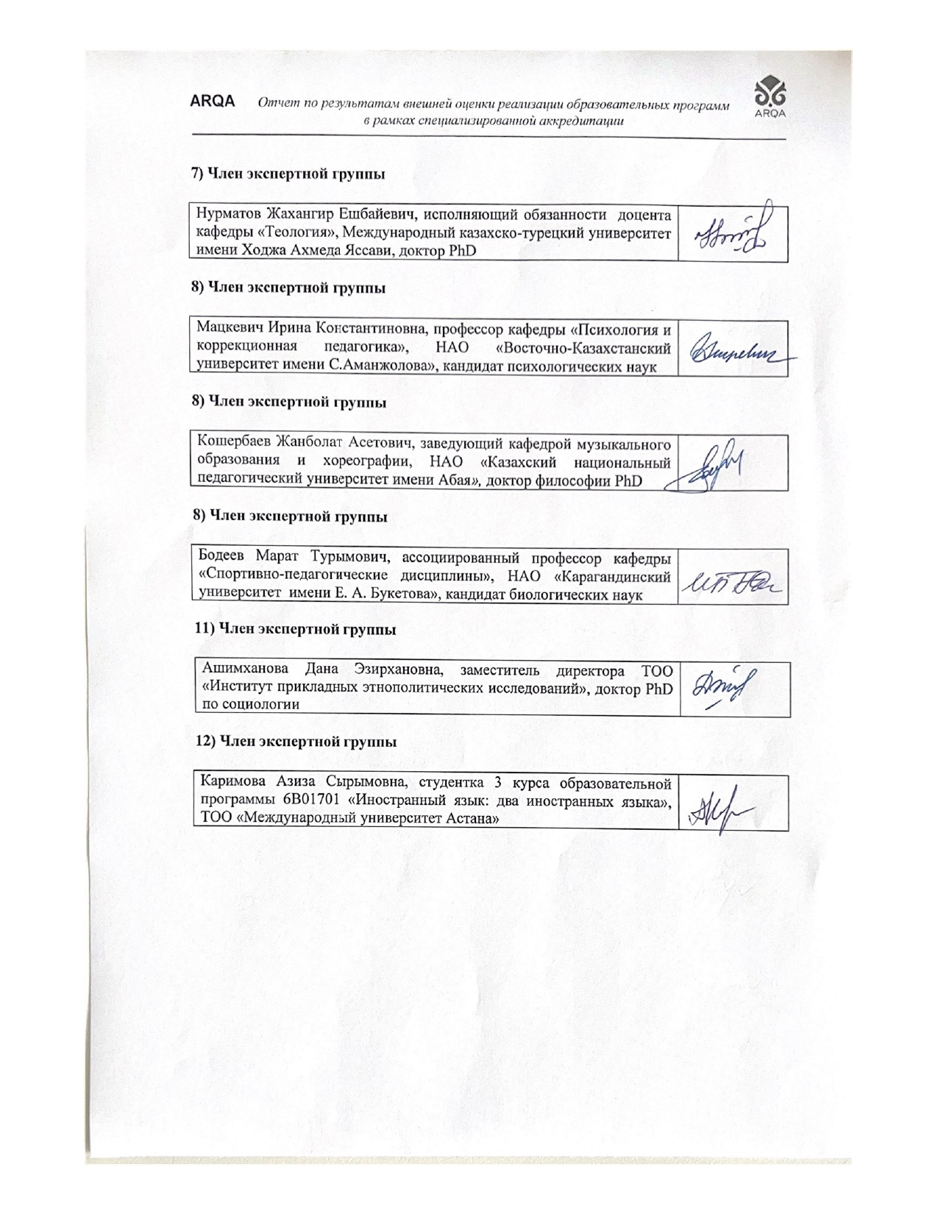
1.2 Описание внешней оценки (визита)

Во время визульного осмотра выявлено наличие отдельного учебный корпуса, оборудованного лекционными поточными аудиториями (ауд. №225 до 90 посадочных мест), лабораториями (ауд. №207), компьютерными классами, мультимедийными и специализированными кабинетами (ауд.№201), оснащенных SMART TV, проекторами, компьютерами. Экспертная группа отмечает, что материально-техническая база университета позволяет эффективно организовать образовательный процесс по всем дисциплинам и видам занятий, предусмотренным учебным планом, в том числе с использованием современных дистанционных технологий.
В результате визуального осмотра материально-технической базы ОП 7М03101-Социология установлено, что в корпусе имеется отдельная столовая, в котором обучающимся и сотрудникам предоставляется доступный в ценовом сегменте комплексный обед. В корпусе также имеется свой спортзал, который является базой как для обеспечения учебных занятий по физической культуре, но используется и для занятий спортом и реализации потребностей обучающихся для подготовки и участия в соревнованиях.
Особо следует отметить, что организация образования в полной мере обеспечивает реализацию практико-ориентированной части ОП. Так для обеспечения целей и задач ОП в части приобретения навыков работы с программным обеспечением социологических исследований, проведения и обработки исследовательских данных по ОП 7М03101-Социология имеется в наличии учебная лаборатория прикладных исследований, в которой обучающимся и ППС кафедры предоставлена возможность работы с лицензионными программами для обработки данных исследований (SPSS Statistics 25, MAXQDA 2020, Power BI Desktop, Python), а также обучению и закреплению обучающимися навыков работы с программным обеспечением. График работы лаборатории (с 08.00 до 21.00) позволяет проводить в ней как плановые учебные занятия, так и работать ППС и обучающимся по своим научным темам, проектам во внеучебное время. Открытие и деятельность лаборатории стало возможным в результате выполнения задач в рамках реализуемых преподавателями и обучающимися научных проектов, что говорит о высокой результативности проектной деятельности преподавательского состава ОП.
Одним из основных факторов, позволяющих организовать качественный учебный процесс, является наличие современной библиотеки, в которой обеспечено электронное обслуживание читателей, позволяющее облегчить работу по ведению статистики посещаемости библиотечных ресурсов. В библиотеке действуют 12 читальных залов, Отдел поддержки научных исследований, Центр инклюзии, Зал для групповых работ студентов, Зал для ученых им.Әлкей Марғүлана и др. ресурсы
Представленные организацией образования документы подтверждают проведение в университете различных конкурсов научных проектов, в том числе стартап-проектов, творческих мероприятий идр., информация о которых размещена на сайте университета.
В университете функционирует официальный сайт НАО «Евразийский национальный университет имени Л.Н.Гумилева», который является одним из каналов информирования как обучающихся, ППС и сотрудников университета, так и заинтересованных стейкхолдеров о деятельности вуза и его достижениях. В университете созданы специальные сервисы для абитуриентов, студентов, выпускников и внешних организаций, заинтересованных в сотрудничестве в рамках учебного процесса и проведении научных исследований. С использованием сайта через личный кабинет для каждого преподавателя и магистранта формируется цифровая среда их деятельности.
Вместе с тем, кафедре рекомендуется расширять научные контакты, вовлекать в академическую мобильность большее количество магистрантов и профессорско-преподавательского состава. Расширение академических контактов позволит кафедре профессионализироваться в большей степени в академическом поле, что отвечает задачам исследовательского университета.
В рамках внешнего визита были проведены 8 интервью.Встречи с целевыми группами проходили в соответствии с программой визита, с соблюдением установленных временных промежутков. Со стороны коллектива НАО «Евразийский Национальный Университет им. Л.Н. Гумилева» было обеспечено присутствие основных интервьюеров, заявленных в программе визита.
Количество участвовавших в интервью, касающихся реализации аккредитируемого ОП 7М03101-Социология, составило 64 человек, среди них Председатель Правления-Ректора, члены Правления, руководители структурных подразделений и образовательных программ, ППС, обучающиеся, работодатели и выпускники ОП.
Встреча с руководством организации образования и проректорами позволила сделать вывод, чтов университетесоздаютсянеобходимые условия для развития и модернизации инфраструктуры, материально-технической базы, реализации ОП, адресной поддержки участников образовательного процесса университета.
В ходе интервью с Председателем Правления–Ректором университета Е.Б. Сыдыковым экспертная группа была ознакомлена с актуальными направлениями деятельности, а также целями и задачами его развития как исследовательского университета. Были освещены вопросы значимости для вуза развития международного сотрудничества, научной деятельности, открытия совместных научных центров, в том числе лаборатории искуственного интелекта совместно с Китайской стороной, Парка ядерных технологий, занимающего 1/3 часть коммерциолизации по НИР.
В результате интервью с Членами Правления – Проректорами (5 проректоров) были обсуждены вопросы модели управления Университетом; процедура формирования ОП, ее согласование со стейкхолдерами; основные направления научной деятельности в условиях получени статуса исследовательского университета; вопросы поддержки научной деятельности ППС и обучающихся; социальные вопросы и др. Особое внимание уделено вопросам реализации научных проектов, как международных, так и республиканских, их значимости и финансовой доходности для университета.Также подробно были рассмотрены направлениямеждународного сотрудничества университета с зарубежными партнерами, направленность в этом вопросе на Европеский Союз. В ходе встречи с проректорами в зоне внимания эуспертов также были вопросы поддержки ОП, обновления МТБ, научных стажировок ППС, оказание поддержки ППС в части выполнения научных планов (в том числе финансовой),участие обучающихся в научных и творческих конкурсах, проектах, спортивных соревнованиях и др. В то же время было отмечено, что в связи с большим наплывом абитуриентов для обучения в национальном вузе, которое говорит о повышении рейтинга вуза, а также с получением исследовательского статуса университет рассматривает возможность увеличения проходного балла и сокращения численности обучающихся по бакалавриату.
Интервью с руководителями структурных подразделений (24 чел.) подтвердило, что в университете успешно реализуется работа с обучающимися. Налажена система обратной связи с ними посредством созданных личных цифровых кабинетов, Приложения SMARTENU, канала TEAMS. Для ППС дважды в год организуется обучение по цифровым технологиям; осуществляется работа по развитию ППС в части научной, методической, образовательной деятельности и ее оценки. Экспертами было задано значительное количество вопросов, касающихся формирования штата ППС, организации конкурсного замещения вакантных должностей ППС, связи НИР и образовательного процесса, формирования педагогической нагрузки, вопросов студентоцентрированного обучения, формирования контингента обучающихся, организации экзаменационной сессии, форм организации промежуточного и итогового контроля, а также вопросов связанных с деятельностью Омбудсмена. В ходе интервью были затронуты вопросы обеспечения качества образования, социальной защиты обучающихся и сотрудников, проблемы профориентационной работы. Вместе с тем, не была представлена точная информация по вопросу определения педагогической нагрузки или временных затрат преподавателей задействованных в приеме экзаменов или других форм итогового контроля в качестве независимого экзаменатора, а также определения соотношения различных формах итогового контроля обучающихся всех уровней подготовки.
На встрече с деканами и руководителями ОП присутствовало 26 чел. (5 деканов и 21 заведующих кафедрами). В ходе интервью были заданы вопросы о процедуре формирования, согласования и актуализации ОП, результатов обучения, академической свободе обучающихся и ППС, участии в учебном процессе практических работников, трудоустройстве выпускников, базах практики. В ходе обсуждения выяснилось, что реализуемые образовательные программы проходят ежегодную актуализацию, обусловленную требованиями работодателей (на основе встреч с ними, прохождения студентами практической подготовки на их базе). Были подчеркнуты региональная специфика и уникальность образовательных программ, какую поддержку оказывает вуз при трудоустройстве выпускников.
Интервью подтвердило, что руководством ОП проводится активная работа с работодателями по привлечению их к формированию и актуализации ОП, по поиску возможностей расширения географии как внутренней, так и внешней академической мобильности, увеличения баз практик, филиалов кафедр, совершенствования организации работы обучающихся на базах практик. Руководитель ОП осуществляет взаимодействие с Отделом управления образовательными программами и методической работы путем доведения пожеланий и рекомендаций ППС кафедры и получения обратной связи. Также была отмечена положительная практика реализации принципа академической свободы в вузе.
Встреча с ППС доказала, что руководитель ОП (заведующая кафедрой Мухамбетова К.А.) осуществляет координирующую работу по обеспечению качества преподавания и учебно-методического сопровождения ОП. Было продемонстрировано, что преподаватели, обеспечивающие реализацию ОП 7М03101-Социология, выполняют свою работу в соответствии с целями и задачами ОП, полностью понимают и принимают кадровую и социальную политику университета. Преподаватели подтвердили, что в вузе осуществляется материальное поощрение по результатам ежегодного рейтинга (KPI), что является хорошим мотивирующим фактором написания научных статей, повышения квалификации. Была доказана позиция проректора по науке о том, что осуществляется дифференцированная материальная компенсация за публикацию статей с ненулевым Импакт-фактором и другие меры по поддержке научной деятельности ППС. Преподаватели отметили, что ежегодно увеличивается база рецензетов-практиков для магистерских работ, создается научная среда для осуществления коллабарации с зарубежными партнерами, что подтверждает слова Ректора о расширении зарубежных связей. Вместе с тем, преподаватели выразили пожелание руководству об увеличении участия в международных научных конференциях и мероприятиях за счет средств вуза.
Интервью с магистрантами (15 чел.) показало, что обучающиеся по ОП 7М03101-Социология получают большой спектр теоретических знаний и особенно практических навыков для своей будущей профессиональной деятельности; имеют полный доступ к лаборатории прикладных исследований; возможность участия в академической мобильности, в научных проектах и т.д. Вместе с тем магистранты, отметили необходимость уменьшения количества поступающих студентов посредством увеличения проходного балла для национального университета; возможности участия в научных зарубежных конференциях за счет средств университета; получения дополнительных возможностей по расширению профиля ОП за счет добавления дополнительных междисциплинарных образовательных модулей.
В ходе встречи с выпускниками ОП (6 чел.) были точечно заданы вопросы по использованию специальных знаний и умений в профессиональной деятельности, качестве полученных ими знаний. Ответы по эти вопросам подтвердили, что реализация ОП отвечает требованиям и стандартам образования, кафедра создает условия для трудоустройства своих выпускников. Все выпускники поддерживают связь с выпускающей кафедрой, участвуют в обсуждении качества ОП. В тоже время выпускники хотели бы получать возможность дополнительного образования в рамках аналитики и маркетинга, а также увеличить количество времени и учебных затрат на преподавание дисциплины «Академическое письмо».
В результате интервью с работодателями (5 чел) было продемонстрировано высокая потребность в выпускниках ОП, что подтверждает 100% трудоустроенность социологов всех уровней. Отмечается тесная взаимосвязь работодателей с руководством ОП по обновлению и обсуждения эффективности ее реализации. Вместе с тем, работодатель Куйшигарин А.Ж.- директор компании DATAmetrics также отметил необходимость расширения профиля ОП по направлению «Социолог-аналитик-маркетолог».
Во время визита экспертами были посещены 2 базы практики по ОП 7М03101-Социология: ТОО «Институт прикладных этнополитических исследований», ЧУ «Институт общественной политики партии «АМАNAT». В ходе посещения которых было установлено, что все базы практики имеют соответствующую материально-техническую базу для обеспечения рабочего места практикантов, для осуществления оценки результатов прохождения практики. При посещении ЧУ «Институт общественной политики партии «АМАNAT» было выявлено, что со стороны руководства базы практики и непосредственно руководителя отдела «Социологических исследований» Мусиной Алмагуль Максутовны осуществляется помощь магистрантам в организации и планирования индивидуальной работы каждого обучающегося. Во время практики отрабатываются навыки проведения прикладных исследований. Например во время электорального периода по выборам в Мажилис и Маслихаты 2023г. 2 магистранта участвовали к работе по проведению контент анализа социальных сетей с целью выявления предпочтений электората по политическим партиям РК. Это свидетельствует о полном соответствии базы практики профилю ОП. Примечательно также то, что все работники названного отдела базы практики сами являются выпускниками аккредитуемого ОП. Так, специалист отдела Умирзаков М. является выпускником магистратуры, который после прохождения практики на данной базе был приглашен сюда для трудоустройства. Это подтверждает высокую востребованность выпускников ОП, возможность их быстрого трудоустройства, что, в свою очередь, показывает высокий уровень качественной подготовки специалистов в области социологии. По завершению практики обучающиеся предоставляют аналитический продукт по выполненным заданиям исследовательского характера, который проходит процедуру обсуждения с руководством базы практики и подтверждает неформальный подход руководства к процессу организации и выпонения задач исследовательской практики магистрантов. Вместе с тем руководство базы практики предложило кафедре привлекать представителей базы к участию в установочных и итоговых конференциях в рамках прохождения магистрантами исследовательской практики.
Посещение 2-ой базы ТОО «Институт прикладных этнополитических исследований» такжде свидетельствует о полном профильном соответствии базы практики целям, задачам и ожидаемым результатам ОП 7М03101-Социология. Структурно данная база практики состоит из 5 департаментов. Руководителем является Т.Б.Калиев. Обучающиеся ОП в основном проходят свою прктику в таких отделах базы как «Центр прикладных исследований», «Центр анализа межэтнических отношений». Руководство базы практики полностью обеспечивает практикантов рабочими местами, соответсвующими методическими материалами, программным сопровождением для обработки результатов исследований. В рамках прохождения практики магистранты имеют возможность отрабатывать навыки проведения эмпирических исследований (участие в проведении фокус-групп, анкетировании), закрепляют знания по обработке материалов исследования в программном сопровождении и работе с большими данными. Это обеспечивает успешное и результативное прохождение исследовательской практики, что полностью соответсвует программе прохождения практики магистрантами. Также руководство базы практики отмечает, что постоянно взаимодействует с выпускающей кафедрой, постоянно делает запросы на возможное трудоустройство в отделах базы, а также имеет практику выдачи рекомендаций своим практикантам для их трудоустройство в других организациях. Следует отметить, что магистранты проходящие практику в этой базе имеют полную возможность работы со своими диссертационными исследованиями, получения консультаций со стороны специалистов соответствующих отделов. Показательно также то, что и на этой базе трудоустроены выпускники магистратуры, которые сами проходили здесь практику. Например, выпускница 2021 года ОП 7М03101-Социология Аканова Жансая была трудоустроена в отделе «Центр анализа межэтнических отношений» после результативного отчета и эффективной работы во время практики.
В соответствии с процедурой аккредитации было проведено анкетирование преподавателей и обучающихся (студентов, магистрантов и докторантов).
Количество участвовавших в анонимном анкетировании ППС– 86 человек.
Анализ степени удовлетворенности условиями труда показал, что большинство ППС удовлетворены условиями труда по всем критериям (выше 80%). Вместе с тем имеются показатели неудовлетворенности ППС по некоторым критериям (выше 9-10%). Например, Социальные вопросы [Равные возможности] – не удовлетворены 9.30%(8 из 86); Социальные вопросы [Охрана здоровья, безопасность труда] – не удовлетворены 9.30%(8 из 86); Социальные вопросы [Оплата труда] - не удовлетворены 27.91% (24 из 86). В то же время, ряд ППС не смогли дать результативный показатель по некоторым критериям. Например, по критерию Развитие потенциала [Карьерный рост] затрудняются ответить - 12.79% (11 из 86); Психологический климат в коллективе [Отношение со стороны руководства] затрудняются ответить - 10.47% (9 из 86); Социальные вопросы [Равные возможности] затрудняются ответить - 8.14%(11из 86; Социальные вопросы [Охрана здоровья, безопасность труда] затрудняюсь ответить – 10.47% (9 из 86); Социальные вопросы [Оплата труда] затрудняюсь ответить – 10.47% (9 из 86); Общий имидж учебного заведения [Удовлетворенность деятельностью руководства вуза] затрудняюсь ответить – 11.63% (10 из 86). Данные показатели не являются отрицательными, но формируют мнение о необходимости руководству обратить внимание на данные критерии.

Как видим из результатов анкетирования, основная проблема с удовлетворенностью ППС условиями труда связана с неудовлетворенностью по оплате труда, что требует внимания со стороны руководства по поиску решения проблемы. Вместе с тем, предложений от ППС об улучшении условий труда не зафиксировано.
Количество участвовавших студентов, магистрантов, докторантов в анонимном анкетировании по выявлению степени удовлетворенности студентов ОО (ЕНУ) составляет 84 человека. Обработка анкетных данных показала, что большинство опрошенных по всем показателям удовлетворены деятельностью руководства ОО (выше 80%). Вместе с тем имеются частично удовлетворенные по ряду критериев, в том числе по отдельным оцениваемым критериям: [Информированность об изменениях в учебном процессе] – 15,48% (13 из 84); [Количество компьютеров, используемых в учебном процессе]- .– 16,67% (11 из 84); [Использование элементов наглядности и технических средств обучения] – 13,10% (11 из 84). Показатели неудовлетворенности по всем критериям не являются критичными. Вместе с тем участники анкетирования свои пожелания, которые руководству университета и ОП следует иметь в виду для дальнейшего улучшения работы. Например, это такие пожелания, как продолжить курс университета на инновационную политику, увеличить количество аудиторного фонда и общежитий с учетом количества студентов, добавить анонимную обратную связь по курсу в конце семестра, развернуть проект «Онбординга».
В целом показатели анкетирования носят положительный характер.

2.ОБЩАЯ ХАРАКТЕРИСТИКА ОБРАЗОВАТЕЛЬНОЙ ПРОГРАММЫ

ОП 7М03101-Социология реализуется с 2001 года.
Цель ОП 7М03101-Социология заключается в подготовке высококвалифицированных социологов, отвечающих потребностям современного рынка труда на казахстанском и международном уровне, обладающих навыками аналитической, управленческой, экспертной, научно-исследовательской и образовательно-педагогической деятельности
В структуру ОП входят как обязательные, так и элективные дисциплины, два вида практик (педагогическая и исследовательская), научно-исследовательская работа магистранта, написание диссертационной работы. В ОП “7М03101–Социология” присутствуют вузовские компоненты, компоненты по выбору, элективные дисциплины. ОП “7М03101-Социология” состоит из 7 модулей, включающих базовые и профильные дисциплины, состоящие из вузовских компонентов и компонентов по выбору.
В настоящее время профессорско-преподавательский состав кафедры, обеспечивающий реализацию программы «7М03101-Социология» составляет 11 человек, в том числе: 2 доктора наук, 5 кандидатов наук, 4 PhD.
Контингент обучающихся насчитывает в текущем учебном году 30 магистрантов, из них 18 обучаются на выпускном курсе. В период с 2019г. по 2023г. общий контингент магистрантов 7М03101-Социология составил 54 чел. Начиная с 2022 года, отмечается увеличение контингента с 3 чел. в 2021-2022 году до 30 чел. в 2023-2024 учебном году, что может являться показателем востребованности в высококвалифицированных специалистах, а также профориентационной работы кафедры.
К значительным достижениям образовательной программы следует отнести:
- Уникальность образовательной программы «7М03101- Социология», которая заключается в способности применения знаний и навыков обучающихся в области социальных наук, их применения в решении конкретных проблем, с профилем на управленческую деятельность.
- Прием претендентов по ОП «7М03101-Социология», которая осуществляется в основном на грантовой основе. Поступающие на образовательную программу проходят конкурс, изначально соответствуют высоким стандартам академической успеваемости.
- Конкурентным преимуществом ОП является высокая публикационная активность магистрантов, привлечение иностранных магистрантов для обучения по ОП «7М03101-Социология». Так, магистрант Ткачук Войцех из Университета Адама Мицкевича, Польша, в течение двух семестров обучался на кафедре социологии.
Вместе с тем, продемонстрирована невысокая динамика положительной академической мобильности. Академическая мобильность соответствует положению 4 стандарта «Студенты: прием, сопровождение учебных достижений, сертификация». Однако следует расширять размеры академической мобильности как для магистрантов, так и для профессорско-преподавательского состава. Следует расширять международные академические контакты и контакты между университетами Казахстана, также увеличивать участие магистрантов и ППС в международных конференциях, научных семинарах, круглых столах.
В качестве положительного момента эксперты отмечают тот факт, что магистранты имеют возможность приобрести дополнительные компетенции помимо освоения основной программы. Так, например, они могут записаться для прохождения курсов на платформе Coursera, освоить дополнительные дисциплины других ОП в период летнего семестра.
Также отмечается высокая научная и публикационная активность как ППС, так и магистрантов, результативное прохождение курсов повышения квалификации ППС. К примеру в 2022-2023 учебном году 17 преподавателей кафедры прошли курсы повышения квалификации по различным тематикам, в том числе обучения методам и технологиям преподавания в высшей школе, медиаграмотности и др. на базе Института непрерывного образования ЕНУ им. Л.Н. Гумилева, что подтверждает слова руководителей подразделений о поддержке ППС в части предоставления возможностей по повышению квалификации.
Научно-исследовательская работа преподавателей включает выполнение госбюджетных научно-исследовательских проектов; написание и подготовку к изданию монографий, научных статей и докладов; рецензирование учебников, учебных пособий, научных статей, докладов и диссертаций; руководство научно-исследовательской работой магистрантов; внедрение результатов НИР в учебный процесс. Эксперты отмечают, что только за анализируемый период ППС опубликованы 5 монографий, 15 учебных и учебно-методических пособий, увеличено количество публикаций в изданиях, рекомендованных МНВО РК.
В качестве важного достижения отмечается 100% остепененность ППС, обслуживающих ОП, современная лабораторная база, достаточный библиотечный фонд и имеющаяся учебно-методическая база, которая является основой для успешной организации учебного процесса и обеспечивает качество подготовки магистрантов по ОП 7М03101 – Социология.
3. Аналитическая часть
3.1. Анализ окончательной редакции Отчета

Глава 1 «Реализация политики обеспечения качества»
Рекомендация эксперта | Реализация
-представить подтверждающий документ о наличии в университете процедуры по разработке и утверждению образовательных программ; | выполнено
- дополнить описание обеспеченности дисциплин образовательных программ учебно-дидактическими материалами и внедрении в учебный процесс инновационных образовательных технологий, представленных на стр 12. конкретными примерами; | выполнено частично
- предоставить документ, подтверждающий информацию на стр 15. о вовлечении ППС в научные исследования в рамках проекта; | выполнено
- дать ссылку на УМКД дисциплины «Возможности управления миграционными процессами» для подтверждения использовании результатов исследования по научному проекту; | выполнено
- проанализировать процедуру соблюдения академической честности и свободы, недопущение протекционизма, коррупции, дискриминации на основе конкретных примеров | выполнено частично

Глава 2 «Образовательные программы: разработка и утверждение»
Рекомендация эксперта | Реализация
- предоставить номера протоколов заседаний кафедры, Совета факультета, АК, АС, УМС, УС, Правления, на которых рассмотрены вопросы по управлению и реализации ОП, оценки эффективности управления образовательным процессом; | выполнено
- предоставить номера протоколов заседаний кафедры, на которых пересматривалось содержание ОП; | выполнено
- дать примеры использованных практических упражнений и кейсов, которыми были дополнены теоретические знания (п.2b); | выполнено
- предоставить данные по конкретным результатам обучения, указанных в модели выпускника ОП, которые соответствуют Стратегии развития университета, плану развития организации высшего и послевузовского образования; | выполнено  частично
- дать действующую ссылку на индивидуальный учебный план магистранта. | выполнено

Глава 3«Студентоцентрированное обучение, преподавание и оценка успеваемости»
Рекомендация эксперта | Реализация
- дать полное и конкретное описание критериев стандарта 3 с учетом вышеуказанных замечаний по каждому пункту; | выполнено частично
- обратить внимание на стилистические особенности текста; | выполнено

Глава 4 «Студенты: прием, сопровождение учебных достижений,
сертификация»
Рекомендация эксперта | Реализация
- в п.2а (стр.40) предоставить критерии балльно-рейтинговой и буквенной системы, цифровой эквивалент баллов, процентное содержание оценки и соответсвующие им традиционные оценки; | выполнено
- на стр. 36 удалить повторы информации; | выполнено
- в п.1а стр.37 представить информативные активные ссылки; | выполнено
- проанализировать активность Сектора приемной комиссии Отдела профориентации по вопросу взаимодействия с центром занятости населения по проблемам профориентационной работы на основе конкретных примеров (п1с, стр.39) | выполнено частично

Глава 5 «Профессорско-преподавательский состав»
Рекомендация эксперта | Реализация
- п.1b дать количественные и качественные сведения по осуществлению научного руководства магистрантами кафедры; | выполнено
- в п.1а стр.45 при описании работающих ППС использовать шифр ОП магистратуры; | выполнено
- по п.3b стр.47 привести конкретные примеры разработанных проектных технологий, Case-study, кластеров, электронных постеров и т.д. | выполнено
- в п.4с. стр.50 отразить протоколы открытых занятий, привести примеры анализа взаимопосещений ППС. | выполнено частично

Глава 6«Творческое и личностное развитие студентов»
Рекомендация эксперта | Реализация
- в п.1а подтвердить примерами информацию о том, что магистранты имеют возможность получить качественное образование на уровне мировых стандартов у ведущих казахстанских и зарубежных профессоров и практиков; | выполнено
- п.1с привести конкретные примеры по системе оценки уровня вовлеченности студентов в творческую деятельность, участие в олимпиадах, конкурсах, проектах, клубах по интересам, публикациях; | выполнено
- в п.2 b показать конкретные действия кафедры по формированию здорового образа жизни, личностных качеств и компетенций обучающихся; | выполнено
- в п.2а стр.55 проанализировать работу кафедры по созданию благоприятных условий для личностного развития обучающихся, обеспечение возможности для самоопределения, социализации и формирования ключевых качеств, не приведены примеры данной работы. | выполнено частично

Глава 7 «Постоянный мониторинг и периодическая оценка образовательных
программ»
Рекомендация эксперта | Реализация
- в п.1а стр. 58 дать информативную ссылку по процедуре осуществления проверки содержания ОП «7М03101 – Социология» с учетом новейших достижений науки по конкретным дисциплинам; | выполнено
- в п.1а стр.59 привести подтвержденную информацию о привлечении ведущих практиков в качестве консультантов диссертационных работ; | выполненочастично
- информация о контроле за успеваемостью и сертификацией студентов осуществляется по публикационной деятельности привести в соответствие с критериями стандарта по магистратуре (п.1b стр.61). | выполнено частично
- на конкретных примерах проанализировать процесс сотрудничества с реальными и потенциальными работодателями, с руководителями баз практик, с представителями организаций, заинтересованных в развитии профессиональных навыков у выпускников (п.1f, стр.70) | выполнено частично

Глава 8.2 «Специфика образовательной программы для уровня магистратуры»
Рекомендация эксперта | Реализация
- указать номера протоколов заседаний кафедры, на которых обсуждался выбор темы магистерского исследования, индивидуальный план работы магистранта (ИУП), академическая и научно-исследовательская успеваемость магистрантов (п.1 b, стр.79); | выполнено
- показать на конкретных примерах процесс обеспечения уникальности научно-исследовательской / экспериментально-исследовательской работы, привести конкретные данные о научно-исследовательских организациях, с которыми у кафедры есть договор для выполнения магистрантами собственных научных исследований, предоставить графики консультаций научных руководителей с магистрантами; | выполнено
- в п.1с привести примеры для подтверждения привлечения магистрантов к проведению занятий; | выполнено частично
- на стр. 80 п.1е дописать тему научного семинара, состоявшегося 12 апреля 2024 г. | выполнено
- на стр. 81 п.1g закончить мысль в предложении «Выпускная работа магистранта научно-педагогической магистратуры, представляющая собой самостоятельное научное исследование, содержащее теоретические и/или практические разработки актуальной проблемы в области избранной образовательной программы, основанное на современных теоретических, методических и технологических достижениях науки и техники»; | выполнено
- предоставить информацию об используемых в процессе преподавания конкретных инновационных технологиях и интерактивных методах обучения, привести примеры (п.2с, стр.84). | выполнено
- раскрыть критерий согласно п.1d, подтвердить конкретными данными (стр.79); | выполнено
- показать примеры полученных магистрантами сертификатов, подтверждающих результаты неформального обучения; | не выполнено
- раскрыть критерий о возможности обучения магистрантов по образовательной программе МВА / ЕМВА согласно п.1g стр.91. | выполнено частично
- проанализировать степень обеспечения уникальности научно-исследовательской / экспериментально-исследовательской работы, с представленем подтверждения (п.1b) | выполнено

3.2. Анализ соответствия реализации образовательной программы Стандартам ARQA, включающий SWOT-анализ (или анализ сильных и слабых сторон), «Лучшую практику», замечания и рекомендации по каждому критерию Стандартов.

3.2.1 SWOT-анализ
Сильные стороны образовательной программы:
Высокая остепененность ППС (100%), обеспечивающих реализацию ОП;
Активное участие ППС в конкурсах грантового финансирования (ГФ, ПЦФ) МНВО РК. Выполнение исследовательской деятельности на международном и национальном уровнях;
Публикационная активность преподавателей в журналах с высоким импакт фактором, что делает программу привлекательной и конкурентоспособной на уровне страны;
Сильная база практики;
Высокая востребованность выпускников на рынке труда. 100% трудоустроенность выпускников магистратуры;
Активное повышение квалификации ППС на национальном и международном уровне, особенно в сфере цифровых навыков;

Слабые стороны образовательной программы:
Отсутствие в ОП модулей дисциплин междисциплинарного характера, обеспечивающих подготовку кадров на стыке ряда областей знаний.
Слабое участия ППC во внешней академической мобильности;
Недостаточная степень вовлеченности магистрантов в реализацию научных проектов.
Слабая академическая свобода и мобильность среди магистрантов.
Отсутствие программы Minor.

3.2.2 Соответствие стандартам специализированной аккредитации

По Стандарту 1. «РЕАЛИЗАЦИЯ ПОЛИТИКИ ОБЕСПЕЧЕНИЯ КАЧЕСТВА»
Замечание: отсутствует
Рекомендация: отсутствует
Вывод: реализация образовательной программы соответствует стандарту.

По Стандарту 2. «ОБРАЗОВАТЕЛЬНЫЕ ПРОГРАММЫ: РАЗРАБОТКА И УТВЕРЖДЕНИЕ»
Критерий: 3f. Руководство ОП должно показать, что программы дисциплин и модулей имеют междисциплинарный характер, обеспечивающий подготовку кадров на стыке ряда областей знаний;
Замечание: Отсутствие возможности у обучающихся получения дополнительного образования междисциплинарной направленности.
Рекомендация: Расширить профиль ОП за счет добавления дополнительных междисциплинарных образовательных модулей (с 2025 г.)
Вывод: реализация образовательной программы частично соответствует стандарту.

По Стандарту 3. «СТУДЕНТОЦЕНТРИРОВАННОЕ ОБУЧЕНИЕ, ПРЕПОДАВАНИЕ И ОЦЕНКА УСПЕВАЕМОСТИ»
Замечание: отсутствует
Рекомендация: отсутствует
Область для улучшения: Разработка программы Minor для ОП магистратуры.
Вывод: реализация образовательной программы соответствует стандарту.

По Стандарту 4. «СТУДЕНТЫ: ПРИЕМ, СОПРОВОЖДЕНИЕ УЧЕБНЫХ ДОСТИЖЕНИЙ, СЕРТИФИКАЦИЯ»
Лучшая практика: Более 20 баз практик, обладающие необходимой материально-технической и кадровой базой для ОП.
Замечание: отсутствует
Рекомендация: отсутствует
Область для улучшения: Привлекать представителей баз практик к участию в работе установочных и итоговых конференциях по прохождению профессиональных практик.
Вывод: реализация образовательной программы соответствует стандарту.

По Стандарту 5. «ПРОФЕССОРСКО-ПРЕПОДАВАТЕЛЬСКИЙ СОСТАВ»
Лучшая практика: Кафедра является участником мегапроекта ПЦФ МНВО РК «Казахстанский социум в условиях цифровой трансформации: перспективы и риски» на 2023-2025 гг. Реализуется международный проект SOLID(DAAD, Германия).
Замечание: отсутствует
Рекомендация: отсутствует
Вывод: реализация образовательной программы соответствует стандарту.
Область для улучшения: Увеличение числа ППС для участия во внешней академической мобильности.

По Стандарту 6. «ТВОРЧЕСКОЕ И ЛИЧНОСТНОЕ РАЗВИТИЕ СТУДЕНТОВ»
Критерий: 1b. Руководство ОП должно показать наличие и осуществление условий для творческой деятельности (олимпиады, конкурсы, проекты, клубы по интересам, публикации, стартапы и др.);
Замечание: Слабая степень вовлеченности магистрантов в реализацию научных проектов.
Рекомендация: Вовлекать магистрантов в реализацию научных проектов, стартапов (с 2024-2025 уч.года).
Вывод: реализация образовательной программы частично соответствует стандарту.

По Стандарту 7. «ПОСТОЯННЫЙ МОНИТОРИНГ И ПЕРИОДИЧЕСКАЯ ОЦЕНКА ОБРАЗОВАТЕЛЬНЫХ ПРОГРАММ»
Лучшая практика. Согласно внешней оценке по рейтингу НААР в 2023 и 2024 году востребованности вузов Казахстана ОП «7М03101 – Социология» в кластере образовательных программ социальных наук, журналистики и информации заняла 1 место.
Замечание: отсутствует
Рекомендация: отсутствует
Вывод: реализация образовательной программы соответствует стандарту.

По Стандарту 8-2. «СПЕЦИФИКА ОБРАЗОВАТЕЛЬНОЙ ПРОГРАММЫ ДЛЯ УРОВНЯ МАГИСТРАТУРЫ»
Лучшая практика: Разработка проблематики социальной политики в рамках диссертационного исследования через участие магистранта в научном проекте ГФ МНВО
Замечание: отсутствует
Рекомендация: отсутствует
Область для улучшения: Расширение образовательных траекторий, увеличение дисциплин междисциплинарного характера;
Вывод: реализация образовательной программы соответствует стандарту.

По Стандарту 9. «ПЕРИОДИЧЕСКИЕ ПРОЦЕДУРЫ ВНЕШНЕЙ ГАРАНТИИКАЧЕСТВА»
Замечание: отсутствует
Рекомендация: отсутствует
Вывод: реализация образовательной программы соответствует стандарту.

4. ЗАКЛЮЧЕНИЕ
Экспертная группа, по внешней оценке, реализации образовательной программы в рамках специализированной аккредитации
1) считает, что реализация образовательной программы 7М03101-Социология соответствует стандартам ARQA;
2) рекомендует Аккредитационному Совету принять решение о полной аккредитации.

